**Relatório do Simulador de Investimentos – Excel**



**📁 Planilha 1: Configurações**

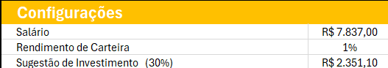

Esta planilha serve como ponto de partida para todo o simulador. Ela centraliza os dados básicos do investidor e define os parâmetros iniciais do plano de investimento.

**Campos presentes:**

1. **Salário:** valor base que o investidor recebe mensalmente.
2. **Rendimento da Carteira:** percentual estimado de rendimento sobre os investimentos (possivelmente anual ou mensal, dependendo da lógica do Excel).
3. **Sugestão de Investimento:** Foi utilizado a formula =salário vezes a proporção sugerida do salário a ser investida, foi configurada como 30% por padrão.

Essa planilha alimenta automaticamente as demais com os valores corretos, garantindo consistência entre os cálculos.

**💰 Planilha 2: Investimento Mensal**

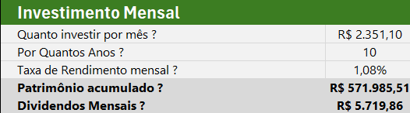

Essa aba é responsável por simular o investimento recorrente ao longo do tempo, com base em três inputs principais:

1. Quanto investir por mês? Foi utilizado a formula "=sugestão_investimento", calculando automaticamente com base no percentual sobre o salário.

1. **Por quantos anos?** Definido pelo usuário, influencia diretamente o cálculo do patrimônio acumulado.
2. **Taxa de rendimento mensal? É o** Percentual esperado de retorno sobre o investimento mês a mês.

**Resultados gerados:**

1. **Patrimônio acumulado:** Foi utilizado a formula =VF a qual calcula o valor total estimado ao final do período.
2. **Dividendos mensais:** Foi utilizado a formula =célula do valor do patrimônio vezes a taxa de 1%, gerando assim o retorno mensal estimado com base na carteira acumulada.

As fórmulas aqui aplicadas seguem a lógica de juros compostos mensais, o que possibilita uma projeção realista do crescimento patrimonial ao longo do tempo.

**📈 Planilha 3: Cenário**

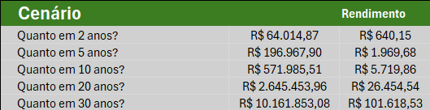

Apresenta simulações de crescimento patrimonial em diferentes horizontes temporais, com base nos mesmos parâmetros definidos anteriormente.

**Projeções geradas automaticamente:**

* **2 anos:** R$ 64.014,87
* **5 anos:** R$ 196.967,90
* **10 anos:** R$ 571.985,51
* **20 anos:** R$ 2.645.453,96
* **30 anos:** R$ 10.161.853,08

Esses valores mostram claramente o poder dos juros compostos e a importância de manter a consistência nos aportes mensais.

**🧬 Planilha 4: Perfil**

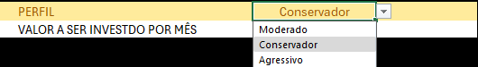

Nessa planilha foi utilizado filtro, dessa forma o usuário seleciona o perfil de investidor que melhor representa seu comportamento frente ao risco. São três opções clássicas do mercado financeiro:

1. **Conservador:** prioriza segurança e menor volatilidade.
2. **Moderado:** busca equilíbrio entre segurança e rentabilidade.
3. **Agressivo:** assume mais risco em troca de maior potencial de retorno.

Com base nesse perfil, a planilha define o **valor a ser investido por mês**, possivelmente ajustando o percentual de investimento em relação ao salário.

**🧱 Planilha 5: Distribuição por Tipo de FII**

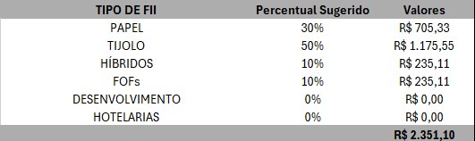

Essa aba detalha como o valor mensal a ser investido é distribuído entre os diferentes tipos de Fundos Imobiliários (FIIs), com base no perfil de investidor definido anteriormente.

**Tipos de FIIs incluídos:**

TIPO DE FII Percentual Sugerido Valores

PAPEL 30% R$ 705,33

TIJOLO 50% R$ 1.175,55

HÍBRIDOS 10% R$ 235,11

FOFs 10% R$ 235,11

DESENVOLVIMENTO 0% R$ 0,00

HOTELARIAS 0% R$ 0,00

TOTAL CALCULADO R$ 2.351,10

Foi utilizado para calcular o percentual sugerido a formula =PROCV.

Essa divisão permite diversificar a carteira conforme o risco e retorno de cada tipo de ativo.

**✅ Conclusão**

Este simulador em Excel proporciona uma visualização clara, didática e personalizável do potencial de crescimento de uma carteira de investimentos mensais com base em FIIs. Ele oferece:

* Flexibilidade para ajustes conforme o perfil do usuário.
* Projeções realistas com base em juros compostos.
* Estratégia de diversificação bem fundamentada.
* Interface clara, segmentada em cinco abas que se comunicam entre si.

Ideal para iniciantes e intermediários no mundo dos investimentos, é uma ótima ferramenta de planejamento financeiro de longo prazo.

